ВНЕКЛАССНОЕ ПОКАЗАТЕЛЬНОЕ МЕРОРИЯТИЕ
СЦЕНАРИЙ

« ТУРИСТИЧЕСКОЕ АГЕНСТВО « РОЗОВЫЙ СЛОН»
Под музыку на сцену выходят ведущие.( слайд 1)

Ведущий 1: Добрый день, дорогие друзья!

Ведущий 2: Здравствуйте! Мы рады приветствовать вас в нашем школьном туристическом агенстве: « Розовый слон»
Ведущий 1: Почему , агенство названо именно так? Спросите Вы!
Слон , как мы заем – это большой и внушительное животное и наша мечта она, очень большая и необьятная . Хочется поехать отдыхать, кому в Париж поесть горячих круасанов с шоколадом, кому на море, а моя мечта поехать на Мальдивы… ( мечтательно)белый песок и теплый прибой ( звучит звук морского прибоя и чаек)
Ведущий 2. Ого! Ну ты размечталась МАЛЬДИВЫ! Не отходи от темы!....
Ладно со слоном понятно, а почему РОЗОВЫЙ?
Ведущий 1: Ну вот я и хотела рассказать , а ты меня сбила и вернула в реальность…
( звучит звук морского прибоя и чаек)
Розовый- эт, очень заветная мечта.
Надеюсь понятно!
Ведущий 2:Понятно.
Дорогие друзья, в преддверии каникул и отпусков мы предлагаем Вам виртуальное путешествие по миру с помощью нашего замечательного глобуса мы с вами будем выбирать направление и максимально раскрывать для вас красоты и гостеприимство этой страны.

Ведущий 1. Начнём! ( слайд 2)
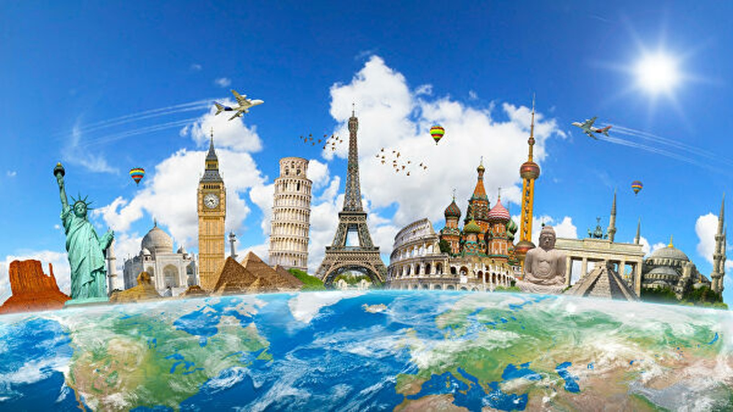

Ведущий 2. А с чего всегда начинается любое путешествие? Конечно с выбором направления и конечно много сумок со всем необходимым в дороге.
Ведущий 1.Ой, как мне это всё нравится! А пока мы выбираем направление,
5 класс приготовил нам красивый танец под названием « Ой, как, ты мне нравишься»
( выступает 5 класс) ( слайд 3)

Ведущий 1: Спасибо, 5 классу подняли всем настроение! Прежде чем нам окунуться в кругосветное путешествие, я ВАМ предлагаю ещё посетить нашу столицу ДНР – город ДОНЕЦК.(слайд 4)
Ведущий 1:
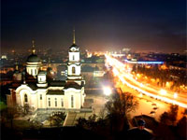
Мой друг, что может быть милей
Бесценного родного края?
Там солнце кажется светлей,
Там радостней весна златая,
Прохладней легкий ветерок,
Душистее цветы,
Там холмы зеленее,
Там сладостней звучит поток,
Там соловей поет звучнее.
(Николай Языков)
Ведущий 2:
Вы любите свой страну? Предлагаю совершить экскурсию по нашей родине.
Ведущий 1: Стран на Земле очень много, самых разных. Для тех, кто в ней живёт, она самая лучшая, самая любимая.
Ведущий 2: Да! Я с тобой полностью согласна! Сколько у нас всего интересного: города, поля, леса, люди.
Ведущий 1:А какие прекрасные и творческие дети живут на Донецкой земле! И чтобы проникнуться Донецкой энергией нам помогут ученики 6 класса с танцем Ягодка- Малинка» ( выступление 6 класса) ( слайд 5)

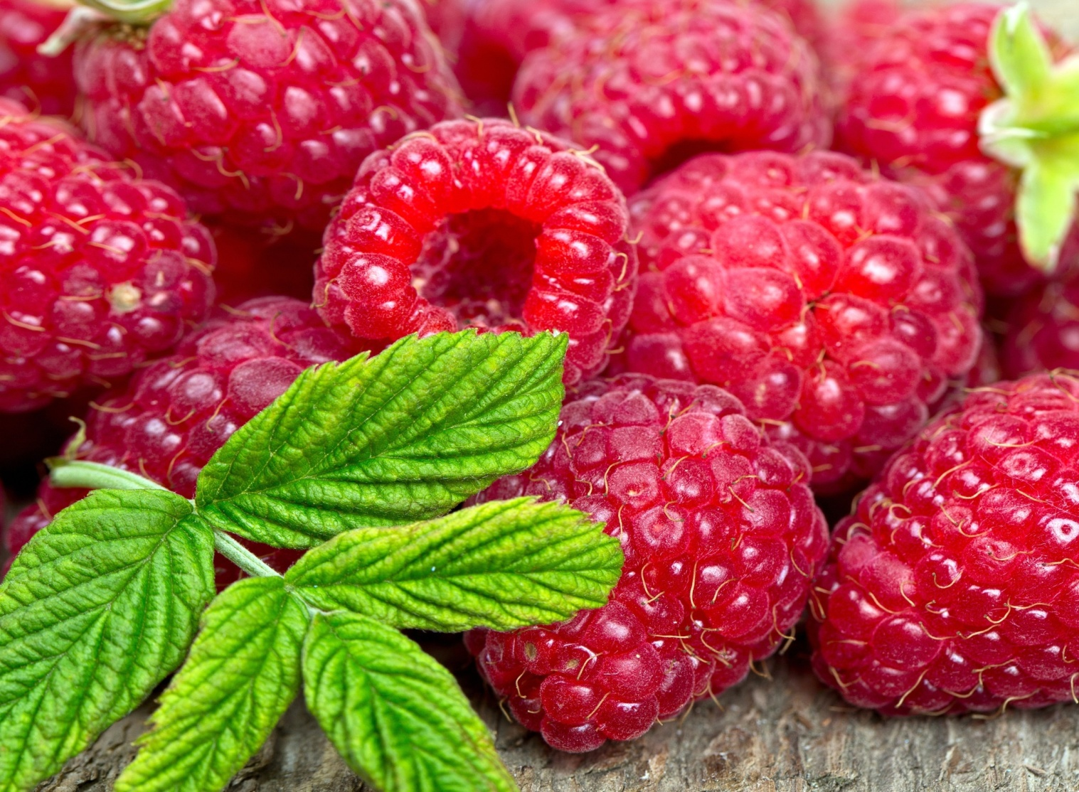

Ведущий 2: Здорово! Спасибо ребята! Сразу малинки захотелось!
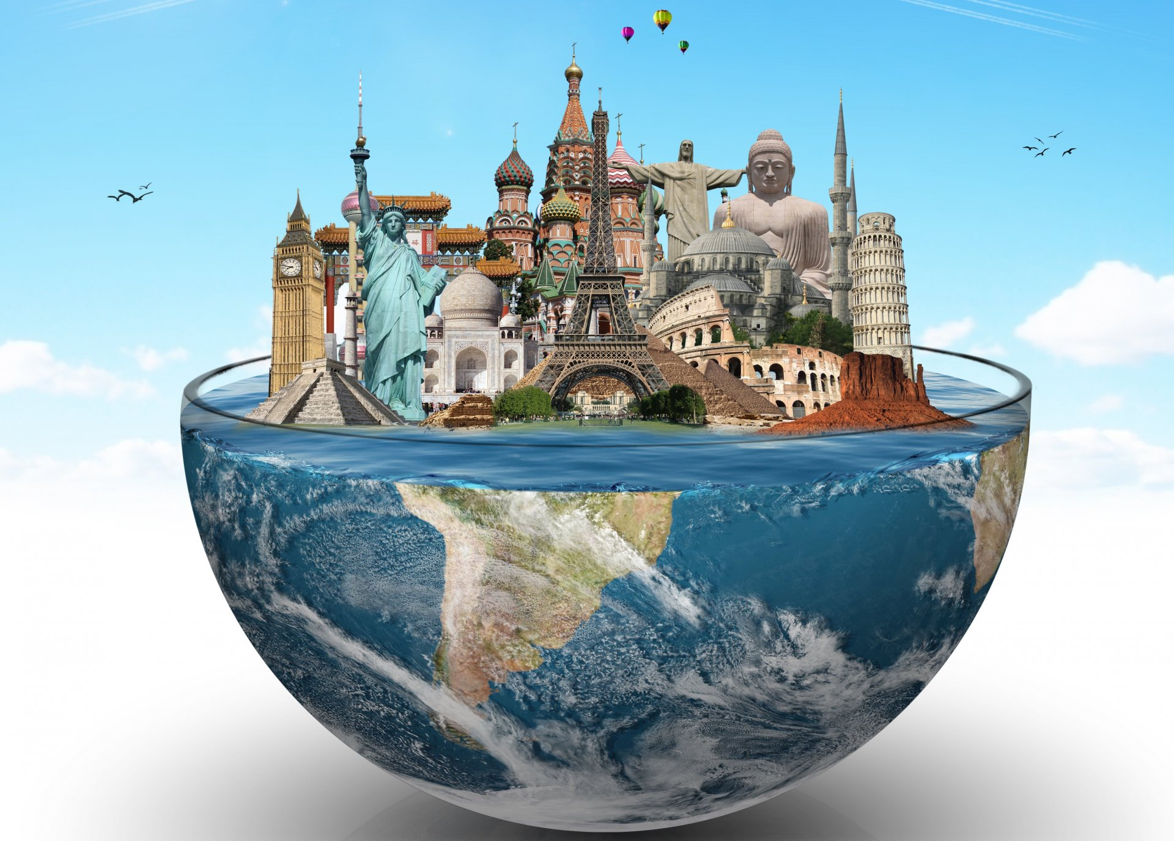

Ведущий 1: Итак! Наше первое направление! ( ведущий смотрит на глобус поворачивается и ищет направление на глобусе). ( слайд 6)

Ведущий 2: Куда направляемся? ( с вопросом смотрит на глобус ведущий )
Ведущий 1: Россия! ( звучит песня « Берёзки» ) ( слайд 7)
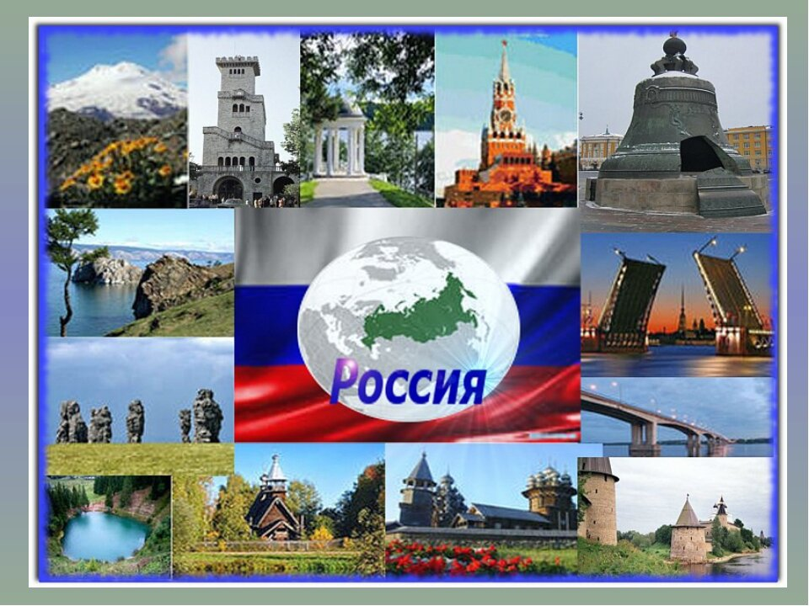
Ведущий 2: Отлично! Хороший выбор!
Ведущий 1: Россия! Множество направлений …. Москва, Санкт-Петербург, Ленинград, Сочи, Нижний Новгород , Екатеринбург и др. все города произведение искусства, а какое колоссальное удовольствие получишь, когда посетишь Золотое кольцо России, которое обхватывает множество знаменитых и богатых историей городов. О духе народа этой страны ходят легенды и как здорово, что и мы сейчас почувствуем гостеприимность этой могучей страны!
Ведущий 2: Сейчас выйдут к нам девочки 7-8 класса с танцем « Как по горкам по полям» ( выступает 7-8 класс) ( слайд 8)
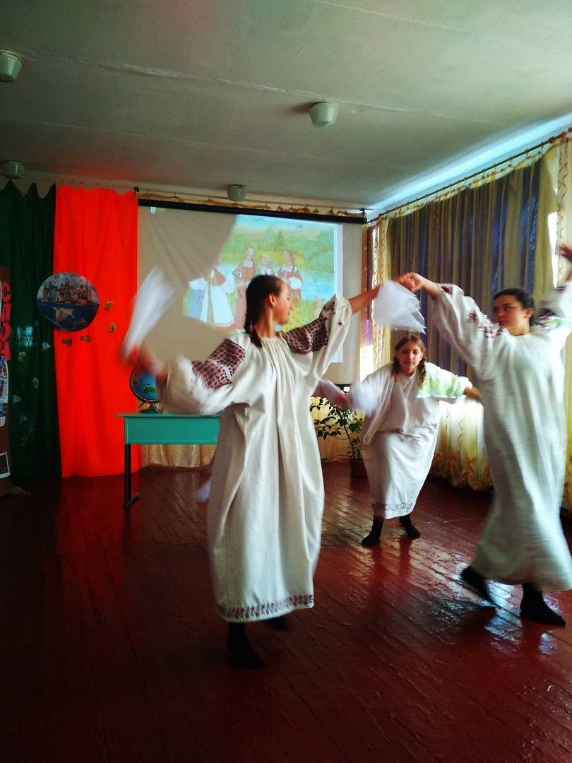
Ведущий 1: Спасибо девочки!
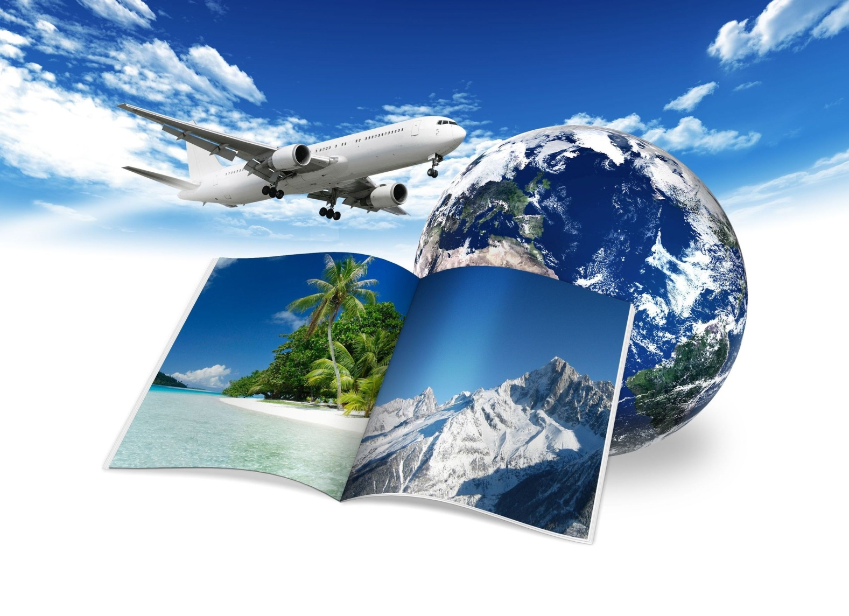

Ведущий 2: Итак, Мы продолжаем свое путешествие и….. ( подходит к глобусу и крутит его) ( слайд 9 )
Я выбираю ( показывает пальцем) Столицу Франции ПАААААРИЖЖЖ ( растягивает)
( звучит французская мелодия) ( слайд 10)
Ведущий 1: Ого! А еще мне мечтать запрещала!!!!
Ведущий 2: Тут грех не мечтать! Город романтики! Красивой музыки! Нотр-Дам-де-Пари , Лувр, Елисейские поля, Эфелева башня….( мечтательно)
Ведущий 1: Да! Кстати, а ты знала, что в русский язык позаимствовал много слов с французского языка!
Ведущий 2: Ну! Знаю немножко! Например душ, помада, крем, макияж, каре, багаж, парад, ателье и много других….
Ведущий 1: Да! Молодец! И откуда такие познания французского?
Ну, ладно! Раз ты такая умная, вот тебе ещё порция французских слов , которые употребляются в русском языке. Выступает 5 класс с знаменитыми словами. ( выступление ребят 5 класса с сообщением) ( слайд 11 )
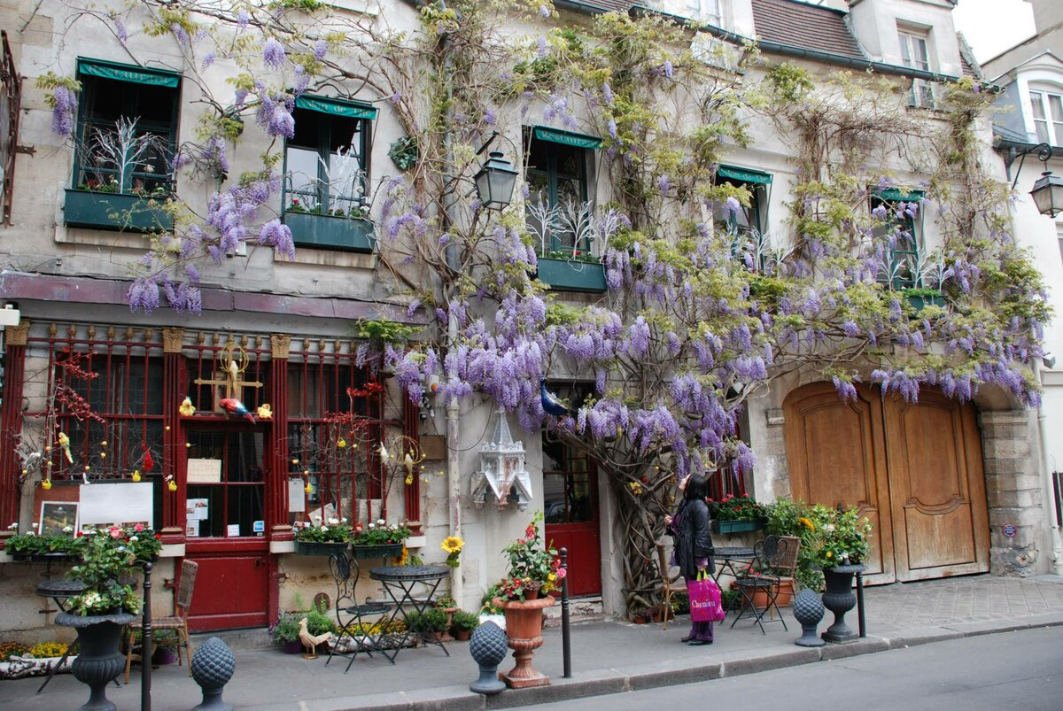
В русском языке более 2000 французских слов, которыми мы пользуемся практически каждый день, даже не подозревая об их идеологически неправильных корнях.
Дежурный – от de jour: назначенный какому-то дню. Например, классическое французское, виденное туристами во множестве кафешек и бистро plat de jour – «блюдо дня», у нас превратилось в «дежурное блюдо»
Руль, рулить – от rouler: ездить, вращать. Рулет, отсюда же.
Кошмар – cauchemar: происходит от двух слов – старофранцузского chaucher - «давить» и фламандского mare – «призрак».
Жалюзи – от jalouse (jalousie): зависть.
Пальто – paletot: почти уже не употребляемое во Франции определение верхней мужской одежды: теплой, широкой, с воротником или капюшоном.
Тужурка – от toujour: всегда. Просто ежедневная, «всегдашняя» одежда.
Картуз – от cartouche: буквально «патрон». Собственно, в значении «мешочек с порохом», это слово появилось в России в 1696 году, а вот «превратилось» в головной убор лишь в 19 веке совершенно неизвестным науке способом.
Калоши – galoche: башмаки на деревянной подошве.
Сюртук – от surtout: поверх всего.
Шапка – от chapeau: произошло от старофранцузского chape – крышка.
Панама – panama: Но вот, что удивительно, Париж часто называют Paname, хотя местных жителей в подобных головных уборах замечено на улицах не было.
Шедевр – от chef d’œuvre: мастер своего дела.
Шофер – chauffeur: первоначально кочегар, истопник. Тот, кто дрова подбрасывает.
Авантюра – aventure: приключение
Афера – от à faire: (чтобы) делать, поделать. В общем, просто заняться чем-то полезным.
Замуровать – от mur: стена. То есть, в буквальном смысле «заделать в стену».
Работа – от raboter: отделывать, шлифовать, заниматься, ручной труд. Что странно, до 17 века такого слова в русских текстах действительно не употреблялось. Не забывайте, именно во времена Петра Первого в Россию действительно приехало множество архитекторов, инженеров и ремесленников из стран Западной Европы.
Дюжина – douzaine: двенадцать, как оно есть.
Экивоки – от equivoque: двусмысленный. Нет, ну правда, не могли же вы всерьез подумать, что такое странное слово появилось в русском просто так.
Барак – baraque: лачуга. От общероманского слова barrio – глина.
Ретивый – от retif: норовистый. Кажется, одно из самых старых заимствованных из французского языка слов. Наверное, еще во времена Ярославны.
Винегрет – vinaigrette: соус из уксуса, традиционная заправка для салатов. К нашему традиционному блюду из свеклы, кислой капусты и вареной картошки не имеющий никакого отношения.
Кастрюля – от casserole. И далее о кулинарии…
Сосиска – от saucisse, как, собственно, и креветка – от crevette. Ну, уж про бульон-то, вообще, кажется, говорить нет смысла. Между тем bouillon – «отвар», происходит от слова bolir – «кипятить».
Суп – soupe: заимствование из французского языка в XVIII веке, произошедшее от латинского suppa – «кусок хлеба, обмакнутый в подливку».
Консервы – от concerver – «сохранять». Про слово «соус» говорить вообще бессмысленно.
Котлета - côtelette, которое в свою очередь образовано от côte - ребро. Дело в том, что в России привыкли обозначать словом котлета блюдо из рубленого мяса, а французы им обозначают кусок мяса на косточке, точнее свинину (или баранину) на ребрышке.
Помидор – от pomme d’or: золотое яблоко. Почему в России прижилось это словосочетание, история умалчивает. В самой Франции помидоры называют банально – томатами.
Компот – от componere: складывать, составлять, компонировать, если хотите. То есть собрать вместе кучу всяких фруктов.
Кстати, фразеологизм «не в своей тарелке», дословный, но не слишком верный перевод фразы ne pas etre dans son assiette. Дело в том, что assiette – это не только тарелка, из которой едят, но основа, расположение духа. Так что, в оригинале эта фраза означала «быть не в духе, не в настроении».
Ресторан – restaurant: буквально «восстанавливающий». Существует легенда, что в в 1765 г. некий Буланже, хозяин парижского трактира, вывесил на дверях своего только что открытого заведения призывную надпись: «Приходите ко мне, и я восстановлю ваши силы». Трактир Буланже, где кормили вкусно и относительно дешево, скоро стал модным местом. Как часто бывает с модными местами, заведение получило у завсегдатаев особое название, понятное лишь посвященным: «Завтра снова встретимся в Восстанавливающем!». Кстати, первый ресторан в России «Славянский базар», был открыт в 1872 году.
Брелок – breloque: подвеска на цепочке для часов.
Мебель – meuble: буквально то, что двигается, можно сдвинуть, перенести на другое место, в противовес immeuble – недвижимости.
Кляуза – от clause: условие договора, статья соглашения.
Район – rayon: луч. Стал местом на карте, а не источником света.
Марля – от marly: тонкая ткань, по названию селения Марли, сейчас – Марли-ле-Руа (Marly-le-Roi), где ее впервые произвели.
А вот слово «головоломка» появилось от обратного перевода слова кастет (cassetete) – от casse: ломать и tete – голова.
Ведущий 2: Да! Вот так общаешься и думаешь все мы придумали, а нет…… Вот, что значит век живи, и век учись…… ( слайд 12)
Ведущий 1: Итак! Переносимся ….. ( пауза и ведущий водит по глобусу)
Вот сюда отправимся, это у нас Япония! ( слайд 13 )
Ведущий 2: Япония! ( звучит японская музыка)
Япония манит, притягивает, пугает, восхищает, абсолютно всех удивляет и, наконец, заставляет мечтать. Япония интересна своей самобытностью. Здесь простой японский крестьянин эстетик, а каждый образованный человек непременно должен владеть мастерством каллиграфии и стихосложения. Весной здесь принято любоваться цветением сакуры или сливы, осенью багряной листвой горных кленов и полной луной. Художники избегают симметрии, садовники создают поэзию камней. Здесь отдают предпочтение тому, что имеет глубинную тень, а не поверхностную ясность.
а вот знаете- ли вы, что:
1.Японцы учат своих детей улыбаться с раннего детства. Каждый японец делает это при встрече, расставании.
2.Встречая друг друга, японцы каждому предназначают угол поклона. Начальнику следует кланяться под углом 45 градусов, клиентам – 30, коллегам – 15.
3.Кроме собак, японцы используют для охраны жилища сверчков. Разница в том, что собаки подают голос при появлении чужака, а сверчки, наоборот, умолкают.
4.В японском языке нет двойного отрицания. Представьте, что вы вернулись в гостиницу и спрашиваете у японского портье: «Мне никто не звонил?» «Да», – отвечает тот. «Кто же?» – спрашиваете вы. «Никто», – ответит портье.
5.Японские таксист не возьмет «на чай», если вы не объясните, куда он должен потратить эти деньги.
6.По телефону японцы приветствуют друг друга странными звуками - «моси- моси», что значит «говорю, говорю».
7.В Японии зеленый сигнал светофора синий, так как раньше разрешающим сигналом был именно этот цвет. Позже его заменили на зеленый, но традиции оказались сильнее.
8.Стоимость чашки кофе в Японии достигает 400 иен, что является не оплатой напитка в чистом виде, а оплатой места в кафе.
9.Помощниками японцев в ловле рыбы были бакланы. Бакланы с перевязанными шеями ловили рыбу, но не могли ее проглотить. Рыбалка проходила ночью с лодок, на которых зажигались факелы.
10.В японском языке нет звука «л»,
11. Во всех северных городах Японии, где зимой выпадает снег, подогреваются тротуары и улицы. При этом в Японии нет центрального отопления. Каждый обогревает квартиру как может.
Ведущий 1: И нам всем, очень знаком японский ароматный зелёный чай! Я предлагаю посмотреть сценку, которая называется « Японский Чай». ( выступление ведущих и мальчика со зрительского зала). ( слайд 14 )
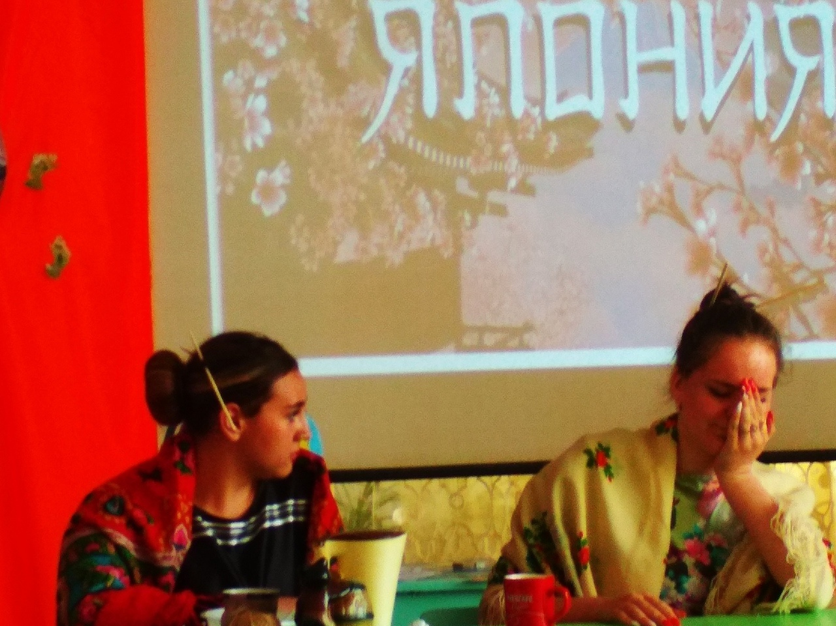
Ведущий2:Япония и чай это навечно!
Ведущий 2:Да! Продолжаем!
Выбираем следующий маршрут, это у нас…Подожди, а я тебе не рассказывала , очень интересную историю, когда я ехала летом с родителями на море! (слайд15)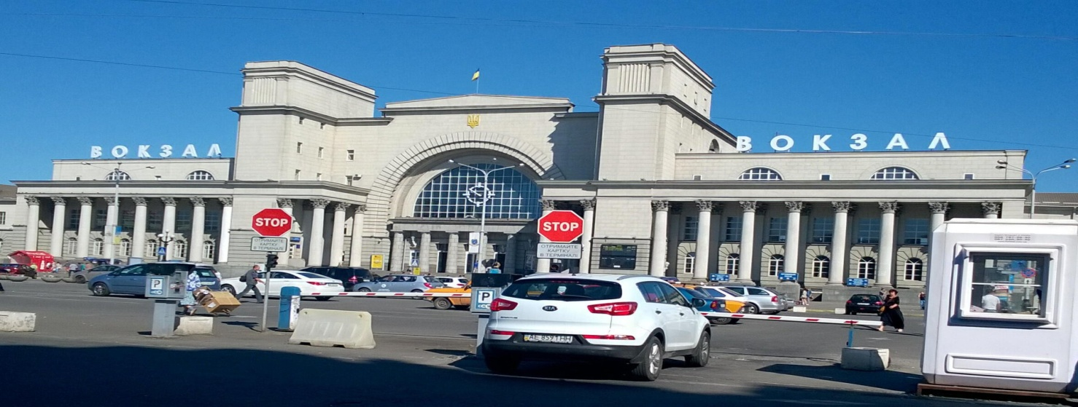
Ведущий 2: Нет!
Ведущий 1: Слушай! Сидим значит мы на вокзале, ждем автобус и тут подходят две девушки, а что я рассказываю, вот они, сейчас все и увидим ( выступает 6 класс со сценкой « Городская и сельская). (слайд 16 ) 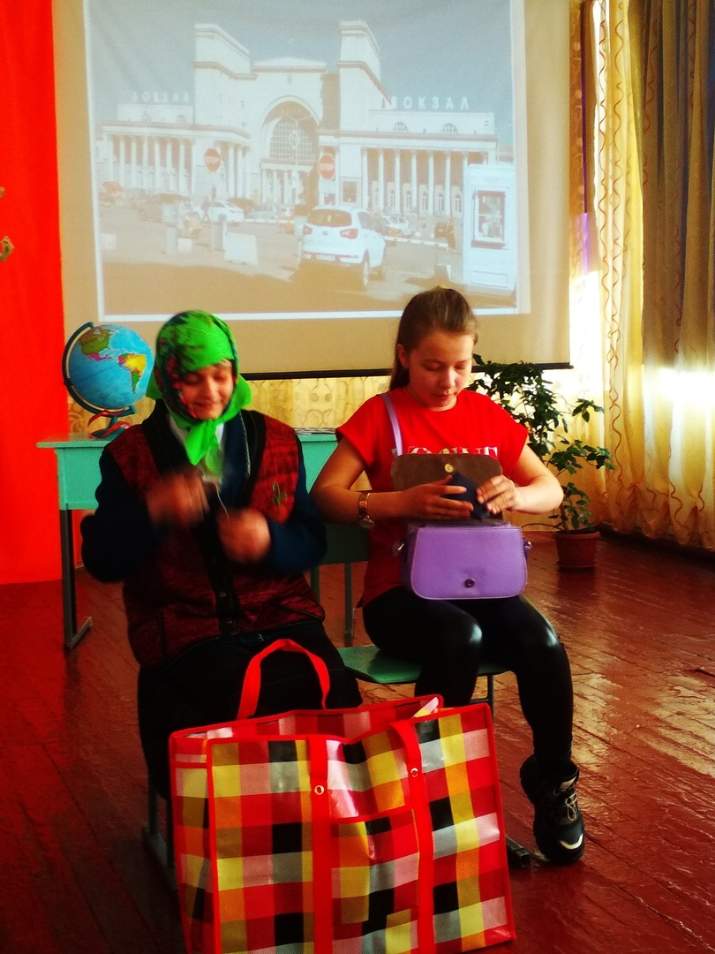

Ведущий2: Молодец! Не растерялась сельская красотка!
Ведущий 1: Хорошо! Что у нас дальше ( подходит к глобусу, крутит) Испания! ( звучит испанская музыка) ( слайд 17 )
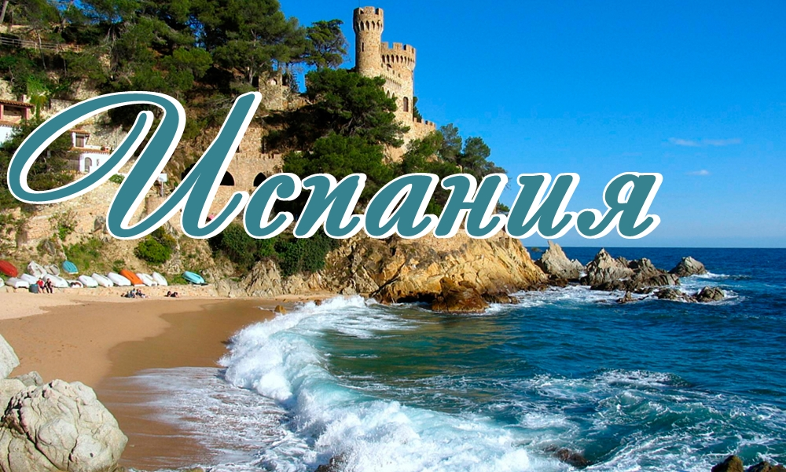
Ведущий 2: Испания – необычайно красочная страна, поэтому ежегодно сюда устремляется большое количество туристов. Испания, с шипящими на кухнях сковородками и буйными праздниками, обладает огромной энергетической мощностью. Эта страна – смелая, и очень жаркая, почти как чувственный танцоры фламенко, который очаровывают своими завораживающими движениями всех без исключения зрителей. ( слайд 18 ) 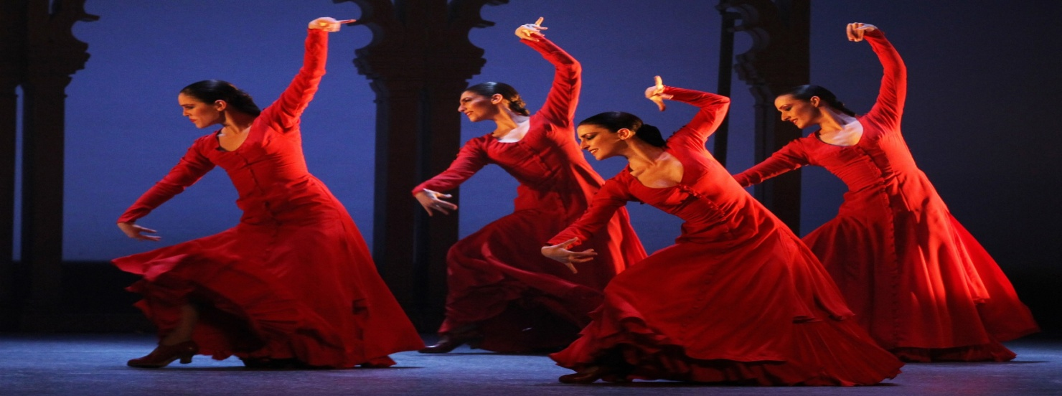

Ведущий 1: Сейчас выступят девочки с 6 класс с завораживающим « Фламенко» ( выступает 6 класс) ( слайд 19 )
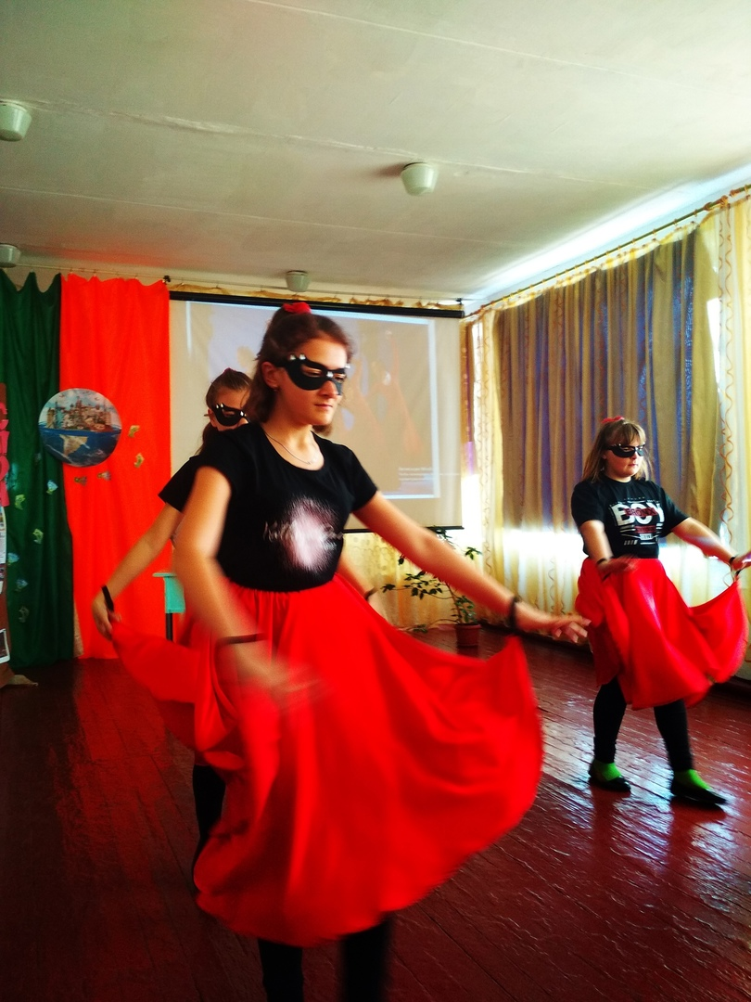
Ведущий 2: Точно! Завораживает и мелодия и танец! Спасибо!
Ведущий 1: Хочется песенку послушать!
Ведущий 2:Хорошо! Будет тебе песенка! Выбирай страну! ( слайд 20 )
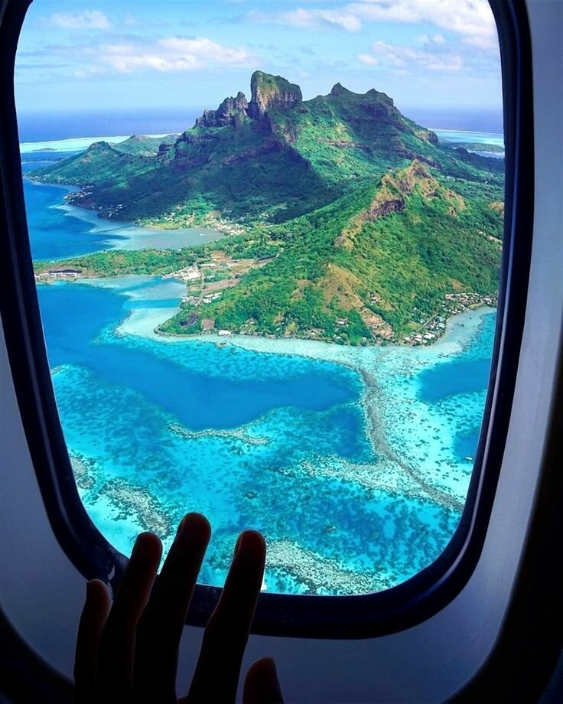
Ведущий1: ( выбирает страну по глобусу).
Ведущий 2: Итак! Страна…..
Ведущий 1: Швеция. Что мы о ней знаем? ( слайд 21 )
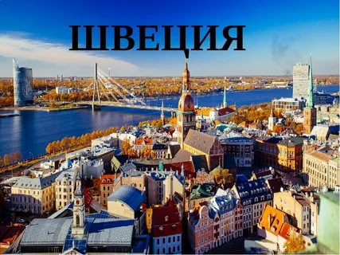
Ведущий 2: Шведы — удивительный народ и многие европейцы их искренне не понимают. Швеция просто сказочно прекрасная страна! Иногда складывается такое ощущение, что они живут не на отдельном полуострове, а на отдельной планете. Все фильмы в шведских кинотеатрах показывают только на языке оригинала, но со шведскими субтитрами. И эту традицию шведы менять не собираются. Не отличаются оригинальностью и фамилии в Швеции. Все они оканчиваются на "son" — сын. Johansson, Karlsson, Eriksson и так далее. Таким образом к имени просто добавляют окончание -"сын". Вместо привычной нам фамилии отца, ребенку дают фамилию матери. А у отца есть 3 месяца, чтобы уговорить свою супругу записать ребенка на его фамилию.
Ведущий 2: Кстати! Про песенку! Я знаю, очень хорошую и популярную в Швейцарии и у нас группу « Абба»
Ведущий 1: Здорово!
Ведущий 2: Я приглашаю сюда 9 класс с песней « Хеппи ньюир». ( выступает 9 класс)( слайд 22 )
Ведущий1: Спасибо, ребята! Очень, красиво.
Ведущий 1: Всё у нас так хорошо, попутешествовали, и совсем забыли, отдать должную дань нашей земле!
Ведущий 2: Не поняла! Что именно, мы забыли?
Ведущий 1: Сейчас расскажу! ( слайд 23 )
22 апреля — Международный день Земли — праздник чистой Воды, Земли и Воздуха. Мы земли, из неё рождены, Признайся, сегодня ей в чистой любви, И дай обещание сил не жалеть, Родные песчинки всем сердцем согреть.
В связи с этим праздником и нашему путешествию по нашему родному дому! Ученики 6 класса разработали буклет по сохранению НАШЕГО ОБЩЕГО ДОМА.
( Мальчики 6 класса раздают буклеты).
Ведущий 2: Мы надеемся, вы прислушаетесь, и от этого выиграем все и наша планета и конечно мы её дети!
Ведущий1: Спасибо, большое за внимание.
Ведущий 2: Мы надеемся, что мы помогли хоть немножко осуществить вашу «РОЗОВУЮ МЕЧТУ»!
Туризм доступен и увлекателен! ( слайд 24 )
